Tillsynsbegäran – information om höga naturvärden och fridlysta arter i samrådsanmälan S 917-2023 i Nacka kommun
Denna tillsynsbegäran behandlar höga naturvärden i samrådsanmälan S 917-2023 i Nacka kommun som inkom 2023-03-14 och omfattar 1,6 ha.
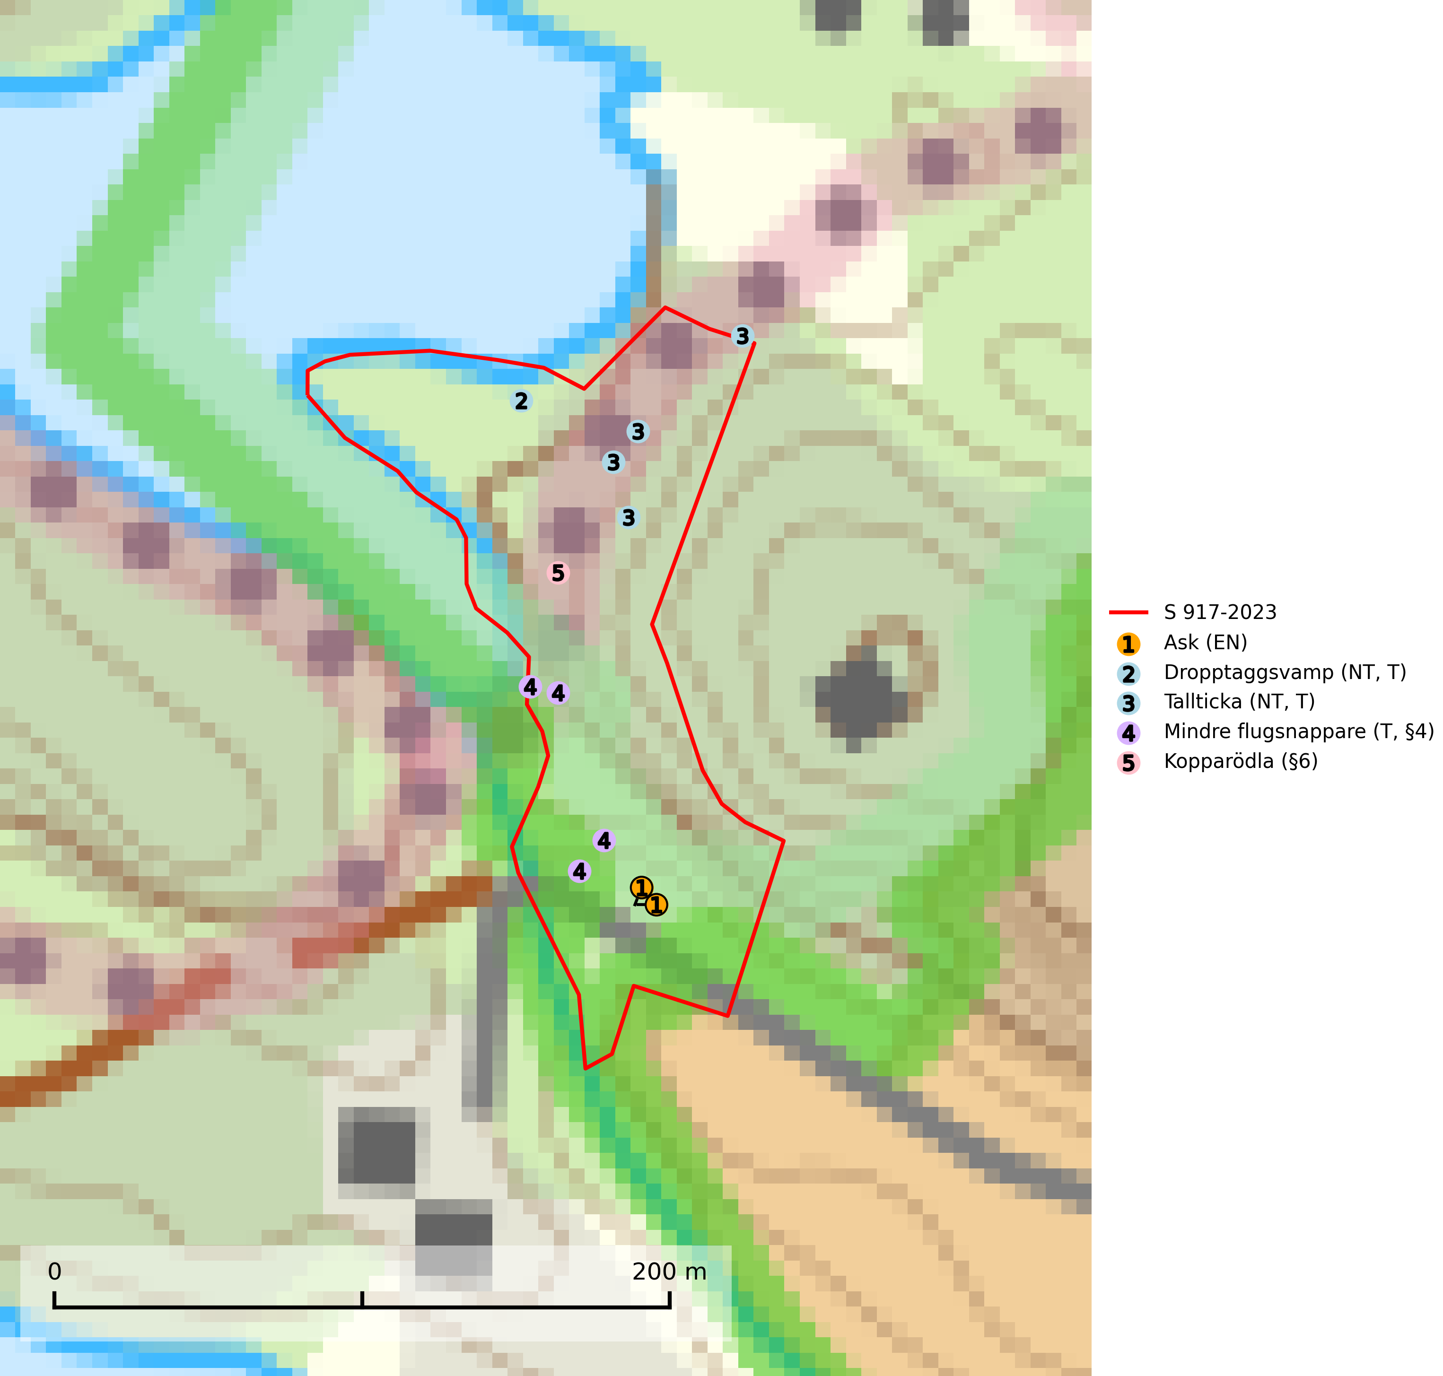
Figur 1. Fyndplatser för naturvårdsarter i och inom 2 meter från samrådsanmälan. Markörer utan svart kant är placerade på fyndplatsen. Markörer med svart kant är placerade vid sidan av fyndplatsen har ett svart streck som visar fyndplatsens exakta position. Kartans mittpunktskoordinat är N 6574779, E 686742 i SWEREF 99 TM.
I och inom 2 meter från samrådsanmälan finns fynd av 5 naturvårdsarter, varav 3 är rödlistade, 2 är fridlysta och 3 är typiska (T): ask (EN), dropptaggsvamp (NT, T), tallticka (NT, T), mindre flugsnappare (T, §4) och kopparödla (§6). Se Figur 1.

Tillsynsbegäran
Vi begär härmed att Skogsstyrelsen fattar beslut enligt miljöbalken som säkerställer att skogens höga naturvärden bevaras samt att EU-lagstiftning efterlevs och att artskyddsbrott förhindras.
Vi önskar även ta del av de ställningstaganden och beslut som myndigheten meddelar till följd av aktuell samrådsanmälan och föreningens inlaga (se 34 § förvaltningslagen).

Naturvårdsarter och fridlysta arter
Nedan följer beskrivningar av de naturvårdsarter och fridlysta arter som har sina livsmiljöer och växtplatser i den samrådsanmälda skogen. Se även ytterligare artfakta i BILAGA 1. De påträffade naturvårdsarterna är ett tydligt kvitto på att det rör sig om en skog med höga naturvärden.
Ask (EN) växer naturligt på frisk till fuktig, näringsrik, mullrik mark, gärna med rörligt, ytnära grundvatten. Asken är mycket viktig för den biologiska mångfalden och den är värd för minst 213 arter i olika organismgrupper, av vilka åtminstone 42 är askspecialister, ytterligare 8 arter förekommer endast på ask och alm. Bland dessa kan nämnas asknätfjäril (EN, §4a), askvårtlav (EN) och askpraktbagge (NT). Det finns en ökad risk att dessa arter försvinner när populationen av ask minskar. Asken är kraftigt drabbad av askskottsjukan, men angripna askar bör inte avverkas eftersom det är så många andra arter knutna till ask, såväl till döda som till levande träd. Eftersom sjukdomen är vindspridd så finns den redan nästan överallt där det finns askar, och till skillnad från almsjukan så förhindrar eller försvårar man inte spridningen genom att ta bort träd. Asken är globalt rödlistad som nära hotad (NT) vilket medför ett internationellt ansvar för arten (SLU Artdatabanken, 2026; IUCN, 2017).
Dropptaggsvamp (NT) bildar mykorrhiza med tall, främst i barrskog med trädkontinuitet, i magra, torra och ljusöppna lavtallskogar och i barrblandskogar med friskmossor och lingon i fältskiktet. Den totala populationen i landet har minskat och bedöms fortsätta minska till följd av slutavverkningar av tallskog. Det är högst oklart om arten långsiktigt kan etablera och reproducera sig i skogsbestånd som brukas med trakthyggesmetoder, markberedning, gödsling eller föryngring med förädlat plantmaterial. Uppfyller kriterierna för att bli rödlistad på grund av ny kunskap som visar att en större andel av populationen än tidigare bedömt är knuten till kontinuitetsbarrskog. Minskningstakten för den svenska populationen bedöms vara nära gränsvärdet för Sårbar (VU). Dropptaggsvamp är typisk art för 9010 Taiga (SLU Artdatabanken, 2026).
Tallticka (NT) uppträder först på tallar som är 100–150 år gamla men är vanligast på träd som är runt 150–200 år eller äldre. I skogslandskapet är den främst knuten till tallnaturskogar och restbiotoper med biologiskt gamla träd och signalerar vanligtvis skyddsvärda tallbestånd med höga naturvärden. Tallticka är typisk art för 9010 Taiga och 9060 Åsbarrskog (SLU Artdatabanken, 2023; Nitare & Skogsstyrelsen, 2019).
Mindre flugsnappare (§4) är typisk art för 9080 Lövsumpskog och omfattas av bilaga 1 EU:s fågeldirektiv. Den häckar i tät, ogallrad och flerskiktad blandskog med hög bonitet och krontäckning. Häckningsplatserna har ofta höga naturvärden knutna till relativt orörda skogar med mycket död ved, rik kryptogamflora och känsligt fältskikt (SLU Artdatabanken, 2024; Skogsstyrelsen, 2016). Arten kräver förstärkt hänsyn och missgynnas av omdaning av naturskog till produktionsskog, särskilt gallring och avverkning av flerskiktade skogsmiljöer med hög andel döda och döende träd på fuktig eller blöt mark skadar livsmiljöerna. Följande åtgärder rekommenderas i Skogsstyrelsens vägledning för hänsyn till mindre flugsnappare (Skogsstyrelsen, 2016).
- Lämna breda kantzoner (50–100 meter) mot bäckar, sumpskogar, sjöar och myrar.
- Återställ dikade sumpskogar genom att dämma eller täppta igen diken.
- Undvik all form av avverkning, inklusive gallring, i sumpskogsmiljöer och spara dem som hänsynsytor.
- Inom 100 meter från revir av mindre flugsnappare bör det bara ske ett försiktigt virkesuttag.
- Undvik all form av avverkning i gamla bokskogar av naturskogskaraktär och spara dem som hänsynsytor.

EU:s fågeldirektiv
Europeiska unionens medlemsländer är skyldiga att agera i enlighet med EU:s fågeldirektiv där det uttryckligen står att direktivet gäller för fåglar samt för deras ägg, bon och livsmiljöer (artikel 1). Vidare att de åtgärder som vidtas inte får leda till en försämring av den nuvarande situationen beträffande bevarandet av de fågelarter som avses i artikel 1 (artikel 13). Fågeldirektivet är styrande för tillsynsansvariga myndigheters ärendehantering, ställningstaganden och beslutsfattande.

BILAGA 1 – Fridlysta arter

Mindre flugsnappare – ekologi samt krav på livsmiljön
Mindre flugsnappare (§4), som omfattas av bilaga 1 EU:s fågeldirektiv och är typisk art för 9080 Lövsumpskog, förekommer spritt men sällsynt i större delen av landet men är vanligast i södra Sverige och utmed Norrlandskusten. Den häckar i tät, ogallrad och flerskiktad blandskog med hög bonitet och krontäckning. Reviren är ofta belägna nära stränder, kärr eller bäckar där marken är fuktig eller vattendränkt och i många fall finns det rikligt med död ved i form av högstubbar. Trädslagsfördelningen har mindre betydelse än skogens struktur, och häckningar sker såväl i ädellövskog (i södra Sverige ofta i bokskog) som i nästan ren granskog (SLU Artdatabanken, 2024; Skogsstyrelsen, 2016).
Reviret är litet, omkring 1 hektar, och arten kan därför häcka även i små områden med lämplig miljö, till exempel bokbackar insprängda i annan skog. Däremot bör detta reviret ansluta till större områden med sammanhängande skog, eftersom arten undviker bryn mot öppen mark. Boet placeras oftast i döda träd, i håligheter och bakom barkflagor eller liknande (Skogsstyrelsen, 2016).
Häckningsplatser för mindre flugsnappare har ofta höga naturvärden knutna till relativt orörda skogar med mycket död ved, rik kryptogamflora och känsligt fältskikt. Mindre flugsnappare kräver förstärkt hänsyn och missgynnas av omdaning av naturskog till produktionsskog, särskilt gallring och avverkning av flerskiktade skogsmiljöer med hög andel döda och döende träd på fuktig eller blöt mark. I södra Sverige missgynnas arten av underröjning och gallring av flerskiktad bokskog. Följande åtgärder rekommenderas i Skogsstyrelsens vägledning för hänsyn till mindre flugsnappare (Skogsstyrelsen, 2016).
- Lämna breda kantzoner (50–100 meter) mot bäckar, sumpskogar, sjöar och myrar.
- Återställ dikade sumpskogar genom att dämma eller täppta igen diken.
- Undvik all form av avverkning, inklusive gallring, i sumpskogsmiljöer och spara dem som hänsynsytor.
- Inom 100 meter från revir av mindre flugsnappare bör det bara ske ett försiktigt virkesuttag.
- Undvik all form av avverkning i gamla bokskogar av naturskogskaraktär och spara dem som hänsynsytor.

Referenser – mindre flugsnappare
Skogsstyrelsen, 2016. Vägledning för hänsyn till mindre flugsnappare. Vägledningar och kunskapsstöd artskydd - Skogsstyrelsen
SLU Artdatabanken, 2024. Artfakta: mindre flugsnappare (Ficedula parva). https://artfakta.se/taxa/100058

